
АППАРАТЫ ВЫСОКОГО ДАВЛЕНИЯ
CEW1014 / CEM1315-2
CEM1318-2 / CEM1318
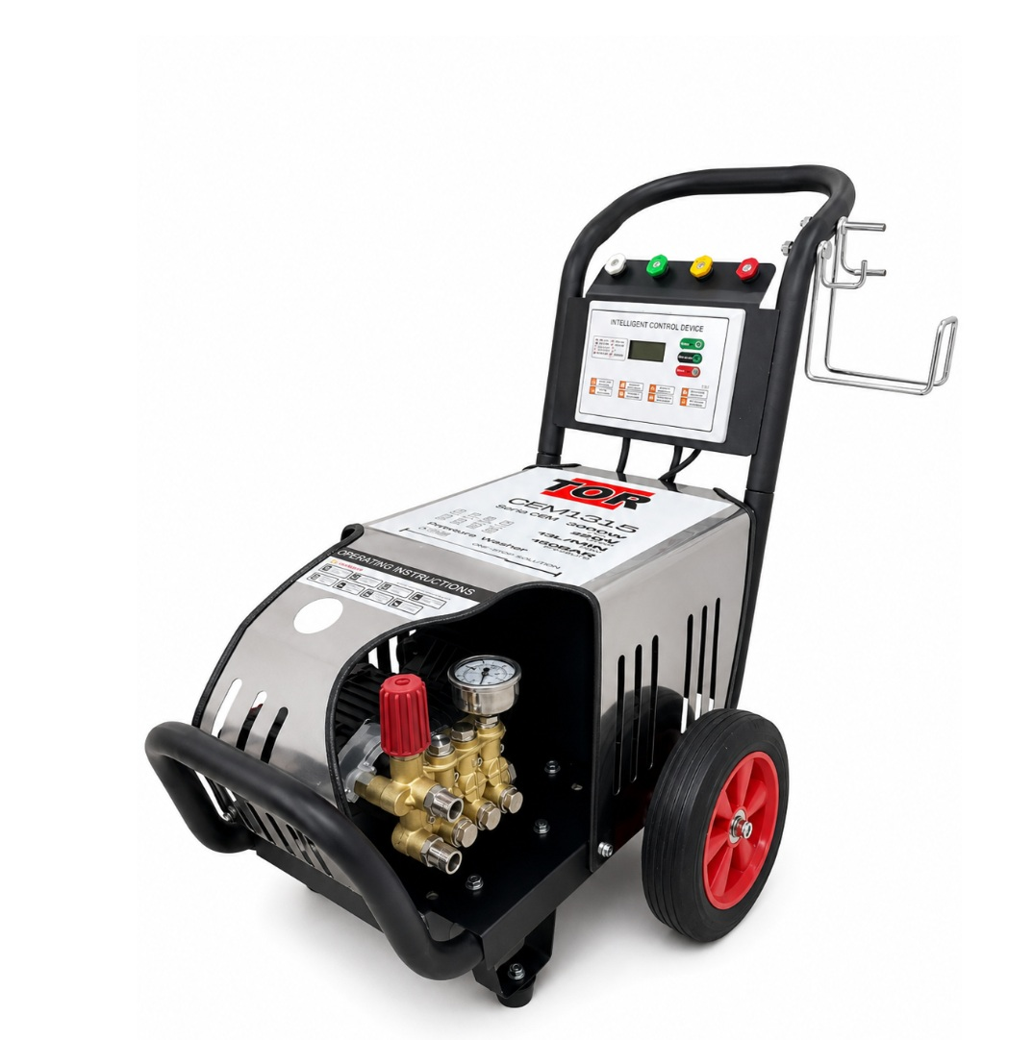

РАЗДЕЛ 1

Модели и назначение
Настоящее руководство распространяется на электрические аппараты высокого давления TOR CEW1014, CEM1315-2, CEM1318-2 и CEM1318. Они предназначены для профессиональной мойки холодной водой транспортных средств, оборудования и устойчивых наружных поверхностей.
ВАЖНО О МОДИФИКАЦИЯХ Номинальные параметры отдельных партий могут отличаться. Перед подключением и настройкой всегда сверяйте напряжение, мощность и предельное давление со шильдиком конкретного аппарата.

Модель | Питание и мощность | Подача | Макс. давление
CEW1014 | 220 В; 1,8 кВт | 10 л/мин | 140 бар
CEM1315-2 | 220 В; 3,0 кВт | 13 л/мин | 150 бар
CEM1318-2 | 220 В; 3,0 кВт | 13 л/мин | 180 бар
CEM1318 | 380 В; 4,0 кВт | 13 л/мин | 180 бар
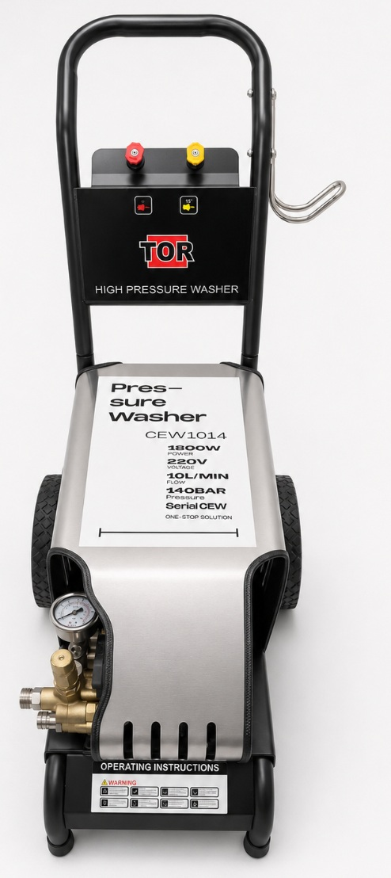
TOR CEW1014 — компактное однофазное исполнение

РАЗДЕЛ 2

Комплект поставки
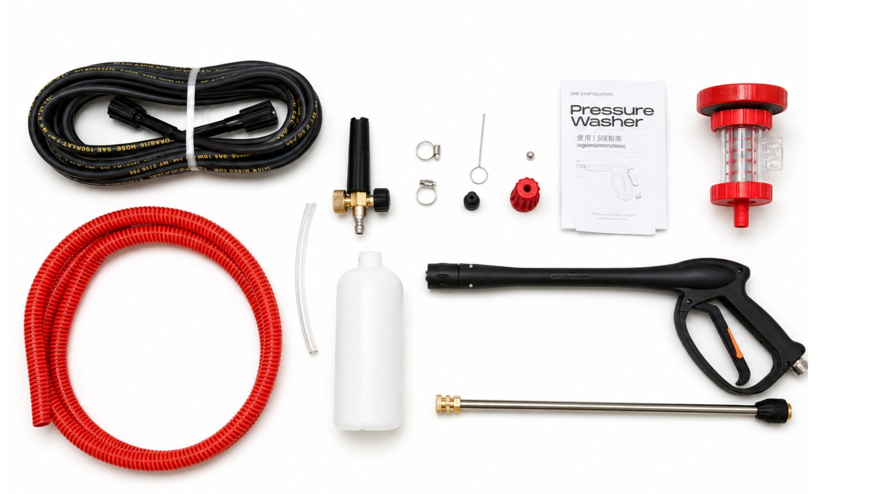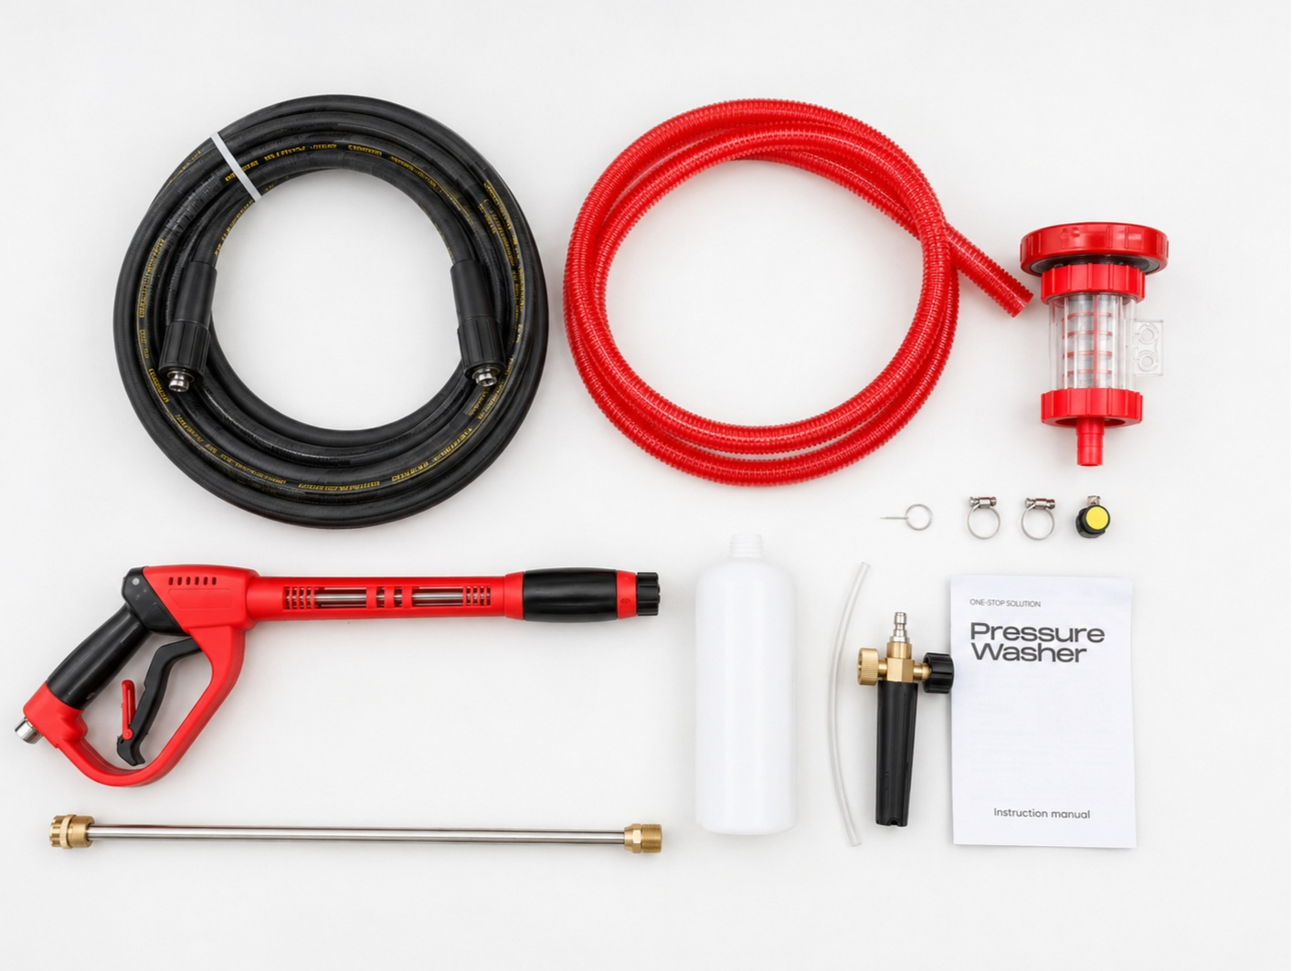
Комплекты CEW1014 и CEM
Элемент | Назначение
Шланг высокого давления | Соединяет насос и пистолет
Пистолет и копьё | Управление струёй и установка форсунки
Подающий рукав с фильтром | Подача чистой холодной воды
Комплект форсунок | Выбор угла и режима распыления
Пенообразователь | Нанесение совместимого моющего средства
Крепёж и инструкция | Сборка и безопасная эксплуатация

РАЗДЕЛ 3

Устройство аппарата
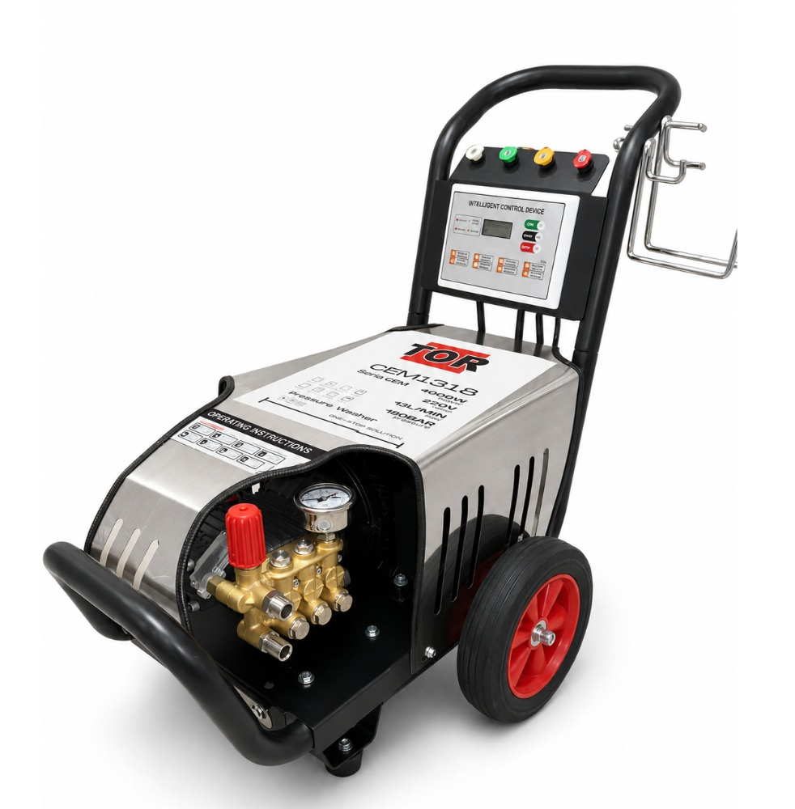
Основные узлы моделей CEM
Узел | Назначение
Рукоятка и колёса | Перемещение аппарата
Интеллектуальный контроллер | Запуск, остановка и индикация
Насос с регулятором | Создание и настройка давления
Манометр | Контроль рабочего давления
Держатели | Хранение пистолета, копья и шланга
Кожух | Защита двигателя и насоса

РАЗДЕЛ 4

Требования безопасности
ОПАСНО: ВЫСОКОЕ ДАВЛЕНИЕ Не направляйте струю на людей, животных, электрические устройства или сам аппарат. Струя может причинить тяжёлую травму.

- Используйте защитные очки, закрытую обувь и устойчивое положение.
- Не работайте в воде, под дождём и мокрыми руками.
- Не допускайте детей и необученных лиц в рабочую зону.
- Не используйте кислоты, растворители, топливо и легковоспламеняющиеся жидкости.
- Перед обслуживанием отключите питание, перекройте воду и сбросьте давление.
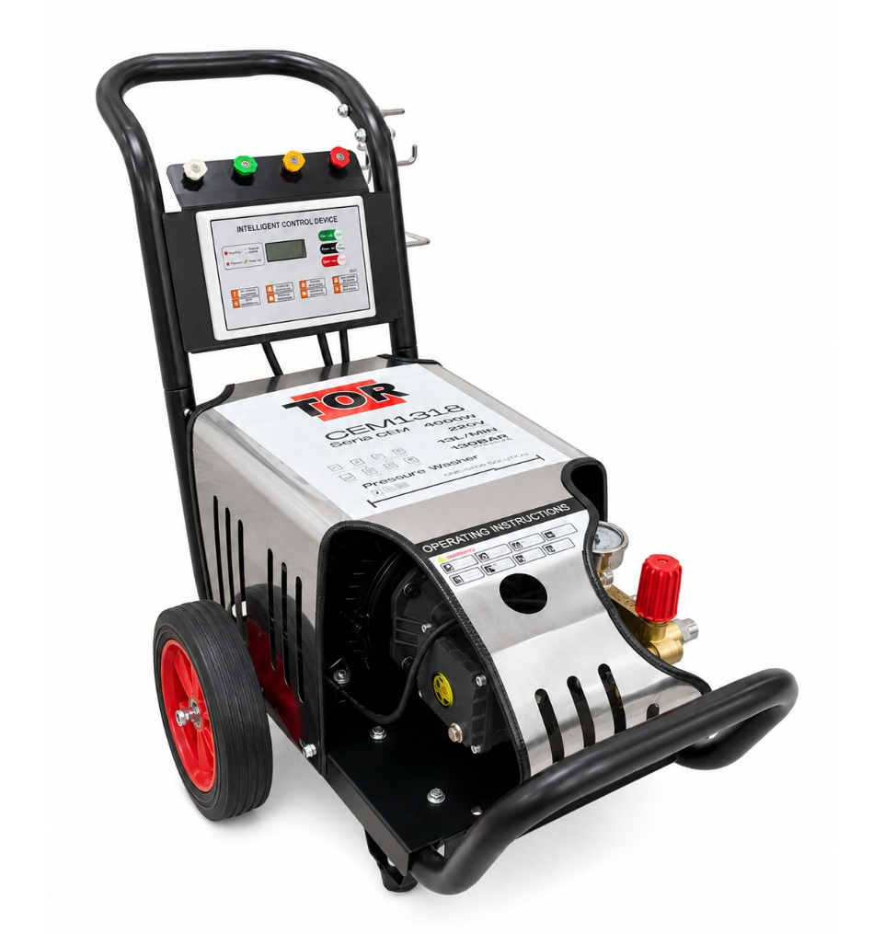
Защитная тележка и электрическая часть аппарата серии CEM

РАЗДЕЛ 5

Сборка перед первым запуском
- Установите рукоятку и зафиксируйте крепёж.
- Установите колёса; убедитесь, что фиксаторы полностью вошли в опорные трубки.
- Закрепите держатели пистолета, копья и шланга.
- Присоедините шланг высокого давления к насосу и пистолету.
- Установите копьё и выбранную быстросъёмную форсунку.
КОНТРОЛЬ ПЕРЕД РАБОТОЙ Проверьте затяжку крепежа, целостность кабеля и шлангов, наличие масла, чистоту входного фильтра и свободное вращение колёс.

Собранный аппарат серии CEM

РАЗДЕЛ 6

Масло в насосе
Для транспортировки насос может поставляться без масла и с транспортировочной пробкой. До первого запуска установите аппарат горизонтально, залейте масло SAE 15W-40 до середины смотрового окна и замените транспортировочную пробку рабочим щупом-сапуном.
ЗАПРЕЩЕНО Не запускайте насос без масла и не переполняйте картер. Недостаток или избыток масла приводит к перегреву и повреждению насоса.

Проверка | Норма
Уровень | Около середины смотрового окна
Состояние | Без воды, пены и металлических частиц
Первая замена | После первых 50 часов
Последующие замены | Через каждые 500 часов или не реже одного раза в год
РАЗДЕЛ 7

Подключение воды
- Используйте только чистую холодную воду температурой не выше 40 °C.
- Подающий рукав должен иметь внутренний диаметр не менее 1/2 дюйма и длину не более 15 м.
- Промойте подающий рукав в течение 30 секунд до подключения.
- Проверьте и очистите входной фильтр.
- Откройте воду и удерживайте курок до выхода всего воздуха.
НЕ ДОПУСКАЙТЕ КАВИТАЦИИ Подача воды должна быть не меньше производительности аппарата. Нестабильная струя, вибрация и необычный шум указывают на подсос воздуха или недостаток воды.

РАЗДЕЛ 8

Подключение электропитания
ОПАСНО: ЭЛЕКТРИЧЕСТВО Розетка должна иметь защитное заземление и устройство защитного отключения. Трёхфазное подключение CEM1318 выполняет квалифицированный электрик.

Исполнение | Подключение
Однофазное 220 В | CEW1014, CEM1315-2 и CEM1318-2 — по шильдику аппарата
Трёхфазное 380 В | CEM1318 — через соответствующую защитную аппаратуру
Удлинитель | Не рекомендуется; при необходимости сечение выбирает электрик
Проверка | Напряжение сети и направление вращения должны соответствовать шильдику
Не переделывайте вилку, не используйте бытовые переходники и не эксплуатируйте аппарат с повреждённым кабелем.
РАЗДЕЛ 9

Панель управления
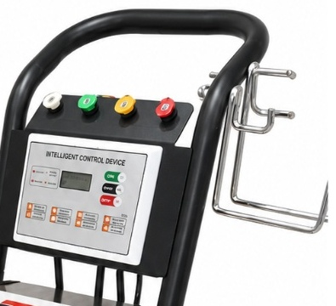
Интеллектуальный контроллер моделей CEM
Орган | Назначение
ON / Пуск | Запуск двигателя
OFF / Стоп | Остановка двигателя
Дисплей | Рабочая индикация и сообщения защиты
Сигнальные индикаторы | Состояние питания, работы и защиты
Держатели форсунок | Хранение форсунок по цветовой маркировке
CEW1014 CEW1014 имеет упрощённую панель. Порядок подготовки воды, удаления воздуха, запуска и остановки остаётся общим.

РАЗДЕЛ 10

Запуск и работа
- Установите аппарат на ровной сухой поверхности.
- Проверьте масло, фильтр и все соединения.
- Откройте подачу воды.
- Нажмите курок пистолета и полностью удалите воздух.
- Включите питание и запустите двигатель.
- Плавно настройте давление, контролируя манометр.
- Начинайте очистку с безопасного расстояния, перемещая струю равномерно.
БАЙПАС Не оставляйте работающий насос с закрытым пистолетом дольше 3 минут. Нагрев воды в байпасе повреждает уплотнения.

РАЗДЕЛ 11

Форсунки и моющее средство
Цвет | Угол / режим | Применение
Красный | 0° | Точечная мощная струя; только стойкие поверхности
Жёлтый | 15° | Интенсивная очистка
Зелёный | 25° | Основная мойка
Белый | 40° | Мягкое ополаскивание
Чёрный | Низкое давление | Нанесение моющего средства
- Перед заменой форсунки отпустите курок и включите его предохранитель.
- Оттяните муфту быстросъёма, вставьте форсунку и отпустите муфту.
- Потяните форсунку на себя и убедитесь, что она зафиксирована.
- Используйте только совместимое моющее средство; после работы промойте систему чистой водой.

РАЗДЕЛ 12

Техника мойки
Начинайте работу с расстояния 60 см и постепенно приближайте сопло, контролируя поверхность. Для большинства операций удерживайте сопло на расстоянии 20–60 см. При мойке шин не приближайте его ближе 15 см.
ПРОБНАЯ МОЙКА Сначала проверьте воздействие струи на малозаметном участке. Красная форсунка 0° может повредить краску, дерево, шины и мягкие материалы.

Конструкция CEW1014 обеспечивает удобное перемещение и хранение принадлежностей

РАЗДЕЛ 13

Остановка и хранение
- Отпустите курок и выключите двигатель.
- Перекройте подачу воды.
- Отключите аппарат от электросети.
- Нажмите курок и полностью сбросьте давление.
- Отсоедините шланги, слейте воду и очистите фильтр.
- Храните аппарат в сухом незамерзающем помещении.
ЗАЩИТА ОТ МОРОЗА Замерзание воды разрушает насос, клапаны и шланги. Перед длительным хранением полностью удалите воду и используйте рекомендованный консервант для насосов.

РАЗДЕЛ 14

Техническое обслуживание
Периодичность | Работа
Перед каждым запуском | Осмотр кабеля, рукавов, пистолета, соединений и утечек
После каждой работы | Промывка, сброс давления и очистка входного фильтра
Первые 50 часов | Замена масла насоса
Каждые 500 часов / ежегодно | Замена масла и общий осмотр
При снижении давления | Очистка форсунки и фильтров, проверка подсоса воздуха
По необходимости | Замена изношенных уплотнений квалифицированным персоналом
Доступ к насосному узлу и манометру
РАЗДЕЛ 15

Неисправности и устранение
 | Неисправность | Вероятная причина | Действие
 | Двигатель не запускается | Нет питания; сработала защита; низкое напряжение | Проверить сеть, защиту и подключение
 | Нет давления | Воздух; закрыта вода; засорён фильтр или сопло | Удалить воздух, открыть воду, очистить фильтр и сопло
 | Давление пульсирует | Недостаточная подача воды; подсос воздуха | Проверить рукав, фильтр и герметичность входа
 | Утечка из соединения | Ослабление или повреждение уплотнения | Остановить, сбросить давление, подтянуть или заменить уплотнение
 | Насос перегревается | Длительная работа в байпасе; неверный уровень масла | Остановить, охладить, проверить масло
 | Защита отключает двигатель | Перегрузка, завышенное давление или проблема сети | Снизить давление; обратиться к электрику / в сервис
СЕРВИС Разборку насоса, двигателя и контроллера выполняет квалифицированный персонал.

РАЗДЕЛ 16

Внешний вид моделей
CEW1014 и серия CEM
Два ракурса серии CEM
ИДЕНТИФИКАЦИЯ Модель, напряжение и мощность определяются по шильдику конкретного аппарата. Фотографии показывают общую конструкцию и могут не отражать все различия партий.

ПРИЛОЖЕНИЕ А. ВЗРЫВ-СХЕМА НАСОСА CEM1318
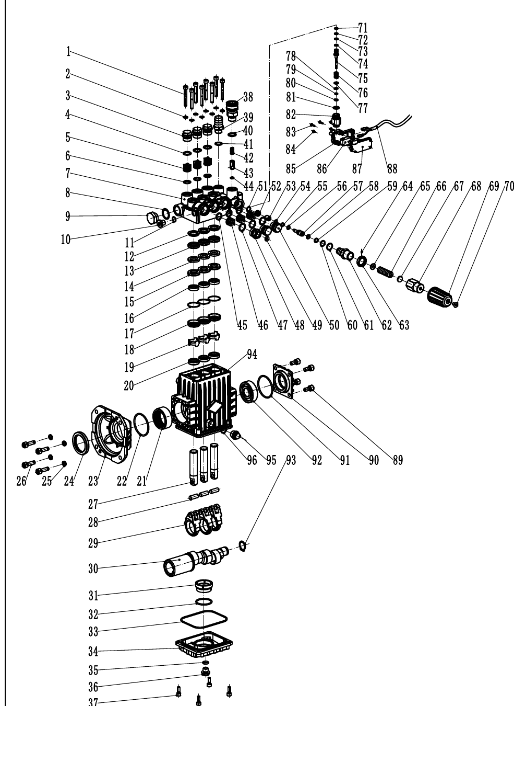
Заводская геометрия, выносные линии и позиции 1–96 сохранены. Русские наименования приведены в приложении Б.

ПРИЛОЖЕНИЕ Б. КАТАЛОГ ДЕТАЛЕЙ CEM1318 — 1–24
Поз. | Наименование | Поз. | Наименование
1 | Винт | 2 | Стопорная пружинная шайба
3 | Крышка водяного уплотнения | 4 | Уплотнительное кольцо
5 | Обратный клапан | 6 | Уплотнительное кольцо
7 | Корпус цилиндров | 8 | Комбинированная прокладка
9 | Шестигранная пробка | 10 | Внутренняя шестигранная пробка фланца
11 | Уплотнительное кольцо | 12 | Опорное кольцо основного водяного уплотнения
13 | Основное водяное уплотнение | 14 | Прижим основного водяного уплотнения
15 | Компрессионное кольцо | 16 | Вторичное водяное уплотнение
17 | Уплотнительное кольцо | 18 | Седло вторичного водяного уплотнения
19 | Опорное кольцо масляного уплотнения плунжера | 20 | Масляное уплотнение плунжера
21 | Игольчатый подшипник | 22 | Уплотнительное кольцо
23 | Фланец | 24 | Сальник коленчатого вала
ПРИЛОЖЕНИЕ Б. КАТАЛОГ ДЕТАЛЕЙ CEM1318 — 25–48
Поз. | Наименование | Поз. | Наименование
25 | Разрезная шайба | 26 | Винт
27 | Керамический плунжер | 28 | Палец плунжера
29 | Шатун | 30 | Коленчатый вал
31 | Смотровое окно уровня масла | 32 | Уплотнительное кольцо
33 | Уплотнительное кольцо крышки | 34 | Задняя крышка
35 | Уплотнительное кольцо | 36 | Внутренняя шестигранная пробка фланца
37 | Винт | 38 | Выходной штуцер
39 | Входной штуцер | 40 | Уплотнительное кольцо
41 | Уплотнительное кольцо | 42 | Пружина обратного клапана
43 | Сердечник обратного клапана | 44 | Уплотнительное кольцо
45 | Уплотнительное кольцо | 46 | Обратный клапан
47 | Уплотнительное кольцо | 48 | Основание манометра

ПРИЛОЖЕНИЕ Б. КАТАЛОГ ДЕТАЛЕЙ CEM1318 — 49–72
Поз. | Наименование | Поз. | Наименование
49 | Уплотнительное кольцо | 50 | Колпачок водяного уплотнения
51 | Уплотнительное кольцо | 52 | Прокладка штуцера регулировки
53 | Штуцер регулятора давления | 54 | Уплотнительное кольцо со стопорным кольцом
55 | Уплотнительное кольцо | 56 | Уплотнительное кольцо со стопорным кольцом
57 | Шток регулятора давления | 58 | Уплотнительное кольцо
59 | Уплотнительное кольцо со стопорным кольцом | 60 | Уплотнительное кольцо
61 | Уплотнительное кольцо | 62 | Трубка регулятора
63 | Контргайка | 64 | Винт с шестигранной головкой
65 | Шайба пружины регулятора | 66 | Пружина регулятора
67 | Опорная шайба пружины регулятора | 68 | Колпачок регулятора
69 | Маховик регулятора | 70 | Потайной винт с внутренним шестигранником
71 | Уплотнительное кольцо | 72 | Уплотнительное кольцо со стопорным кольцом
ПРИЛОЖЕНИЕ Б. КАТАЛОГ ДЕТАЛЕЙ CEM1318 — 73–96
Поз. | Наименование | Поз. | Наименование
73 | Уплотнительное кольцо | 74 | Уплотнительное кольцо со стопорным кольцом
75 | Игла байпасного клапана | 76 | Пружина байпасного клапана
77 | Шайба пружины байпасного клапана | 78 | Уплотнительное кольцо со стопорным кольцом
79 | Уплотнительное кольцо | 80 | Уплотнительное кольцо со стопорным кольцом
81 | Уплотнительное кольцо | 82 | Корпус байпасного клапана
83 | Самонарезающий винт с крестообразным шлицем | 84 | Самонарезающий винт с крестообразным шлицем
85 | Верхняя крышка микровыключателя | 86 | Микровыключатель
87 | Нижняя крышка микровыключателя | 88 | Кабель микровыключателя
89 | Винт | 90 | Боковая крышка
91 | Уплотнительное кольцо | 92 | Радиальный шариковый подшипник
93 | Стопорное кольцо вала | 94 | Картер насоса
95 | Транспортировочная пробка | 96 | Уплотнительное кольцо

